CUOTAS DE USUARIO EN DISCO

INSTALACIÓN Y CONFIGURACIÓN DE LAS CUOTAS

1. Para ello es necesario instalar el paquete quota en la MV.

2. A día de hoy las cuotas ya están disponibles en el propio sistema de ficheros ext4, por lo que no es necesario gestionarlas como algo externo (modificar fstab, generar la información para gestionar cuotas…) Por lo que se habilitarán mediante el comando tune2fs. En el caso de que queramos montar las cuotas en /home que está en /dev/sd6 ejecutaremos:

umount /home
tune2fs -O quota /dev/sda6
mount -a
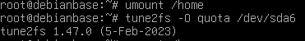

Comprueba la información general del sistemas de ficheros con dumpe2fs -h /dev/sda6. Pagina la salida del comando en caso de que sea necesario.

3. A continuación, activaremos las cuotas

quotaon -va

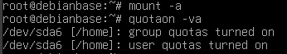

ASIGNACIÓN DE CUOTAS A USUARIOS O GRUPOS

A la hora de asignar cuotas, tienes varias opciones para imponer límites en el espacio de disco que un usuario o grupo puede ocupar, y cuántos ficheros pueden crear. Puedes limitar
• La cantidad de espacio en disco que puede ser usada por un usuario o grupo. Hace referencia al número de bloques. (cuotas de bloque)
• La cantidad máxima de directorios o ficheros que un usuario o grupo puede crear en un sistema de ficheros (cuotas de inodo)
• o una combinación de ambas.

Cada uno de estos límites a su vez se divide en dos categorías: límites suaves (soft) y límites duros (hard).

• Los límites suaves (soft), pueden excederse por un período. Este periodo de tiempo recibe el nombre de periodo de gracia o tiempo de gracia, que por defecto es una semana. Si un usuario sobrepasa su período de gracia, el límite suave se convertirá en un límite duro y no se permitirán usos de disco adicionales. Cuando el usuario devuelve su cuota de uso de recursos a un punto por debajo de su límite suave, el período de gracia se reinicia al valor por defecto del sistema.

• Un límite duro (hard) especifica el límite absoluto, que no puede ser excedido nunca. Una vez que un usuario alcanza su límite duro no puede realizar más ubicaciones en el sistema de ficheros en cuestión. Por ejemplo, si el usuario tiene un límite duro de 500 kbytes en un sistema de ficheros y está utilizando 490 kbytes, el usuario solo puede ocupar otros 10 kbytes. Un intento de ocupar 11 kbytes más fallará.

6. Después de comprobar el manual del sistema, muestra por pantalla la salida del comando repquota y prueba las opciones asv, ¿qué significan?
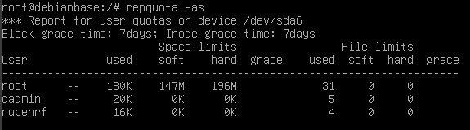

-a : all
-v : verbose
-s : caracteres entendibles para humanos

ASIGNACIÓN DE LÍMITE DE CUOTAS A USUARIOS

A partir de aquí vamos a configurar la cuota de disco del usuario TULOGIN.

7. Comprobamos el estado de la cuota de TULOGIN con el comando quota o quota TULOGIN, dependiendo cómo estés logueado.
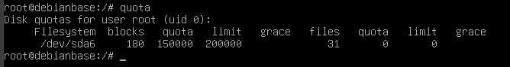
ed
8. Para asignarle una cuota lo podemos hacer de dos formas: con edquota o con setquota.
• Con setquota
setquota -u usuario soft_disco hard_disco soft_inodo hard_inodo filesystem
• Con edquota, se abre un editor y modificamos el contenido.
Le asignaremos a TULOGIN un límite de disco mínimo de 150000KB y 200000KB.

9. Comprueba ahora de nuevo el estado de la cuota de TULOGIN.
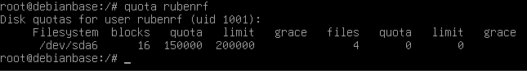
10. Como usuario TULOGIN, vamos a ir creando archivos de un tamaño específico y a ir comprobando el estado de la cuenta de TULOGIN.
Para crear los archivos utilizaremos el comando dd. El siguiente ejemplo nos crea un fichero llamado fichero lleno de ceros de tamaño de bloque de 30MB y de un bloque solo.

dd if=/dev/zero of=fichero bs=30M count=1

Consulta el man y comprueba qué significa cada uno de los parámetros.

• Primero creamos un fichero de 50MB

• A continuación uno de 100MB

• Volvemos a crear uno de 50MB

• Creamos uno nuevo fichero de 50MB, pero esta vez copiando el fichero creado en el segundo punto.

• ¿Qué conclusiones sacas?

• Vamos a avanzar dos días la fecha del sistema para comprobar como TULOGIN chequea el estado de su cuota.

• Ahora vamos a adelantar la fecha del sistema el tiempo suficiente como para que pase el tiempo de gracia.

• Borramos ficheros mantener el límite soft, una vez ha caducado el tiempo de gracia.

• Volvemos a intentar crearlos de la misma forma que la última vez.

• Consultamos la cuota, ¿qué pasa con el tiempo de gracia y el estado de la cuota?

• Ahora borramos los últimos ficheros creados hasta bajar del límite soft y los creamos de nuevo.

• Consultamos la cuota, esta vez mediante el comando de informe que quotas (repquota), ¿qué pasa con el tiempo de gracia y el estado de la cuota?

ASIGNACIÓN DE TIEMPO DE GRACIA DIFERENTE

11. Lo primero que debe hacer TULOGIN es reiniciar y limpiar su cuenta para que desaparezcan los avisos de cuota excedida o de que sobrepasa el límite blando en los informes de cuota.

12. Con la opción -t de edquota, modificamos el tiempo de gracia para el tamaño de los usuarios a 3 días.

13. Volvemos a repetir el punto 10 de esta práctica hasta comprobar que realmente se está aplicando el nuevo tiempo de gracia.

El comando tune2fs permite configurar muchos parámetros del sistema de archivos (ext2, ext3 y ext4) de los que nos puede informar el comando dumpe2fs o usando la opción -l.

